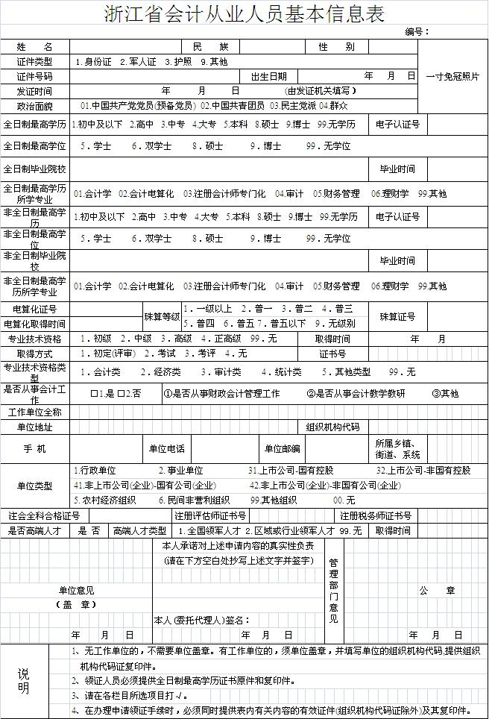
附1

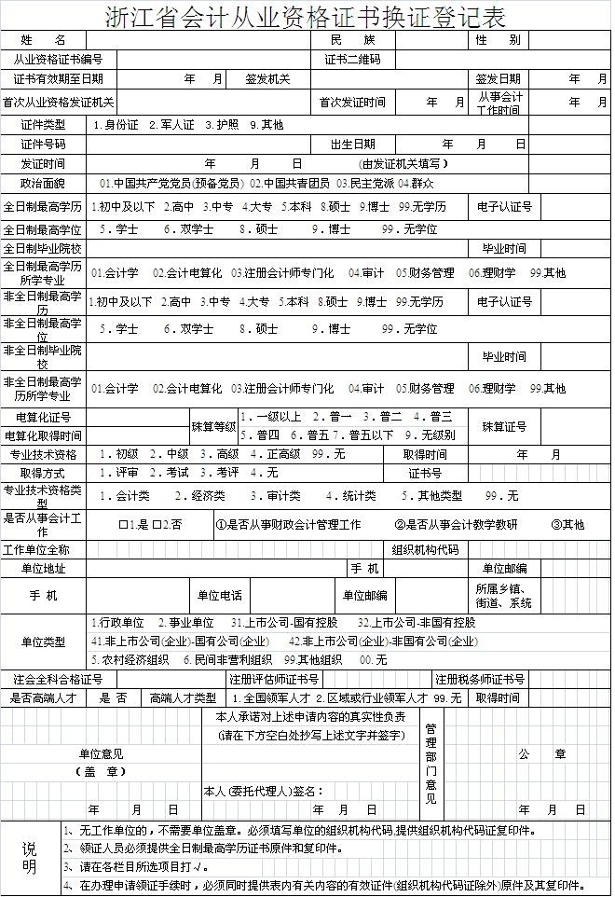
附2

附3
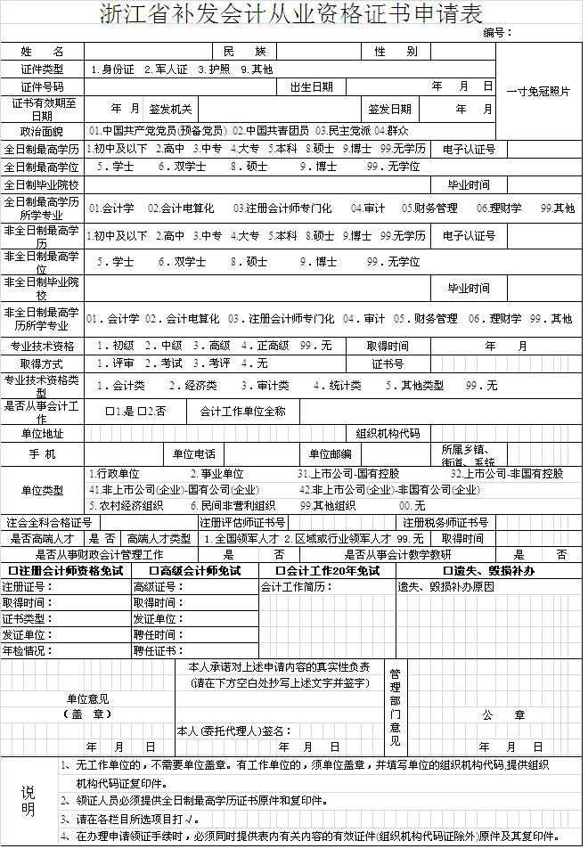

附4
会计从业资格考试违规违纪情况登记表
考点名称： 考场号：
违规时间： 年 月 日 分 考试科目：
考生姓名： 身份证：
考生联系电话： 性别：
主考（签名）： 联系人： 联系电话：
考  生  违  规  事  实 | 监考员签名： 、  我已经认可上述违规记录的内容，考名签名：  月 日
处  理  依  据  和  意  见 | 财政局会计管理部门负责人签名： 单位盖章  月 日

附5
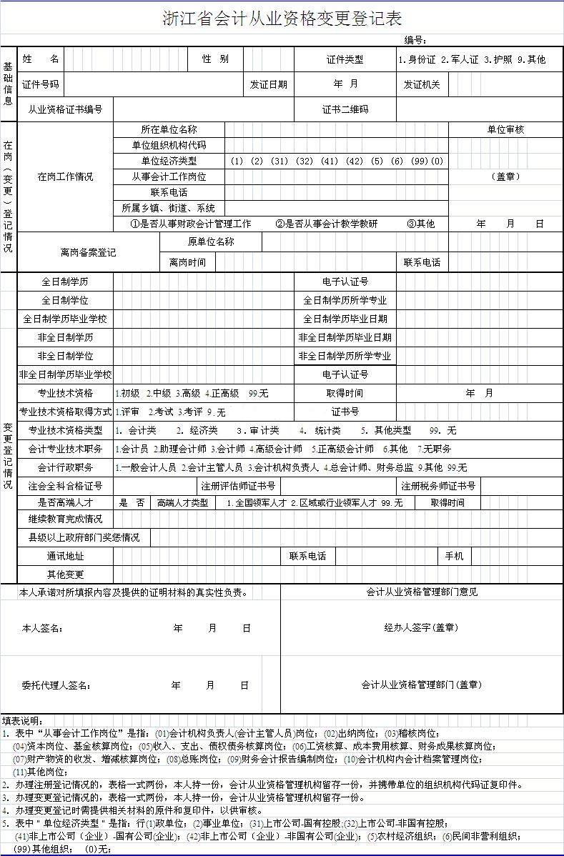

附6
浙江省会计从业资格调转登记表
流水号：
姓名 |  | 性别
会计从业资格证书档案号码 |  | 发证日期 | 年 月
发证机关 |  | 是否已完成当年继续教育
调出地（或中央管理单位） |  | 调出单位名称
拟调入地（或中央管理单位） |  | 拟调入单位名称
本人承诺对所填报内容及证明材料的真实性负责。

本人签名： 年 月 日
（委托代理人签名：）
调出地会计从业资格管理机构审核  （盖章）  经办人： 电话  年 月 日 |  | 调入地会计从业资格管理机构审核  （盖章）  经办人： 电话  年 月 日
填表说明：
1. 表中“流水号”、“是否已完成当年继续教育”项由调出地会计从业资格管理机构填写。
2. 从业资格证书上所列档案号码尚未变更为身份证号码的，按身份证号码填写“会计从业资格证书档案号码”项，所持证书仍然有效。
3. “调出地”或“拟调入地”项应填写到县级；“调出单位”或“拟调入单位”为中共中央直属机关事务管理局、国务院机关事务管理局、中国人民解放军总后勤部、中国人民武装警察部队后勤部、铁道部（以下简称中央管理单位）管理的单位的，“调出地”或“拟调入地”项应填写中央管理单位的名称。
4. 办理调转手续时拟调入单位未确定的，“拟调入单位名称”项填“待定”。
5. 持证人员应在自调出之日起90个工作日内，持会计从业资格证书、调转登记表、身份证件和调入单位开具的从事会计工作证明（或工作证明、户籍证明、居住地证明、暂住地证明）向调入地会计从业资格管理机构申请办理调入手续。
6. 表格一式三份，本人持一份，调出地会计从业资格管理机构留存一份，调入地会计从业资格管理机构留存一份。

附7
财政局

会计从业资格证书申领受理通知书

财受字[年度代码]第（ ）号

（申请人姓名）：
你于 年 月 日向本机关提出的会计从业资格行政许可申请及提交的申请材料，经审查，认为你提出的该项申请，符合法定条件（标准），根据《中华人民共和国行政许可法》、《中华人民共和国会计法》、《会计从业资格管理办法》和《浙江省会计从业资格管理实施办法》(有关法律、法规、规章)的规定，提供的资料齐全，决定予以受理。
请你自收到本通知书之日起 5 个工作日后，持本通知书和本人身份证原件到本机关领取会计从业资格证书。

专用章
年 月 日
附8
财政局

财不受字[年度代码]第（ ）号

会计从业资格证书申领不予受理通知书

（申请人姓名）：
你于 年 月 日向本机关提出的会计从业资格行政许可申请及提交的申请材料，经审查，认为你提出的该项申请，不符合法定条件（标准）：

根据《中华人民共和国行政许可法》、《中华人民共和国会计法》、《会计从业资格管理办法》和《浙江省会计从业资格管理实施办法》(有关法律、法规、规章)的规定，决定不予受理你该项申请。

专用章
年 月 日

附9
财政局

撤销、注销会计从业资格决定书

财销字[年度代码]第（ ）号

（姓名）：
你于 年 月 日取得的会计从业资格，经调查核实，存在《中华人民共和国行政许可法》第六十九条第 款第 项（及其他有关法律、法规、规章）规定的下列情形（写明依法应予撤消、注销行政许可的具体情形和理由）：
。
根据《中华人民共和国行政许可法》第六十九条第 款第 项（及
其他有关法律、法规、规章）的规定，本机关决定（撤消、注销）你已取得的会计从业资格行政许可。请你自收到本决定书之日起 日内，持原行政许可证件到 （本机关或者作出准予行政许可决定的下级机关名称）办理有关手续。
如对本决定不服，可以自收到本决定书之日起 60 日内，依法
向 （行政复议机关名称） 申请行政复议，也可在三个月内依法提起行政诉讼。

专用章
年 月 日

